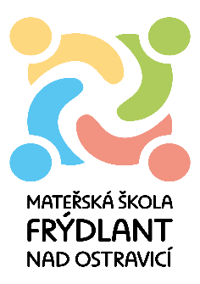

Prohlášení rodičů – školní rok 2023/2024:
- Prohlašujeme, že dítě je zdravotně způsobilé ve smyslu ustanovení § 50 zákona o ochraně veřejného zdraví.
- Zavazujeme se, že neprodleně oznámíme učitelce mateřské školy výskyt přenosné choroby v rodině nebo nejbližším okolí dítěte, nebo onemocnění osoby, s níž dítě přišlo do styku.
- Souhlasíme se zpracováním osobních dat k vedení evidence dětí v MŠ v souladu se zákonem 101/2001 Sb., O ochraně osobních dat a s uveřejňováním fotografií dítěte určené k řádné presentaci mateřské školy.
- Bereme na vědomí, že v případě uvedení nepravdivých údajů lze kdykoliv zrušit rozhodnutí o přijetí dítěte.
- Bereme na vědomí, že po opakovaném neplacení úplaty za vzdělávání nebo stravování ve stanoveném či dohodnutém termínu, jakož i po neomluvené absenci dítěte v MŠ delší než 2 týdny, nebo po opakovaném narušování provozu MŠ závažným způsobem lze docházku dítěte do MŠ ukončit.
- Byli jsme seznámeni se školním řádem přístupným na www stránkách mateřské školy

Jiná sdělení rodičů:

V/Ve dne:

Podpis zákonného zástupce:

